 | Министерство науки и высшего образования Российской Федерации  Федеральное государственное бюджетное образовательное учреждение  высшего образования  «Московский государственный технический университет  имени Н.Э. Баумана  (национальный исследовательский университет)»  (МГТУ им. Н.Э. Баумана)

ФАКУЛЬТЕТ _____ИНФОРМАТИКА И СИСТЕМЫ УПРАВЛЕНИЯ___________________________

КАФЕДРА _____СИСТЕМЫ ОБРАБОТКИ ИНФОРМАЦИИ И УПРАВЛЕНИЯ___________________

РАСЧЕТНО-ПОЯСНИТЕЛЬНАЯ ЗАПИСКА

К КУРСОВОЙ РАБОТЕ

НА ТЕМУ:
____Исследование и разработка методов разбора___
___текстов на китайском языке с использованием_
___________больших языковых моделей___________
_______________________________________________
_______________________________________________
_______________________________________________

Студент __ИУ5И-32М______ _________________ _____ Сюэ Чжунь________
(Группа) (Подпись, дата) (И.О.Фамилия)

Руководитель _________________ _____Ю.Е. Гапанюк______
(Подпись, дата) (И.О.Фамилия)

2025 г.
Министерство науки и высшего образования Российской Федерации
Федеральное государственное бюджетное образовательное учреждение
высшего образования
«Московский государственный технический университет имени Н.Э. Баумана
(национальный исследовательский университет)»
(МГТУ им. Н.Э. Баумана)

УТВЕРЖДАЮ
Заведующий кафедрой ___ИУ5____
(Индекс)
______________ ___В.И. Терехов__
(И.О.Фамилия)
«_01_» ____сентября_______ 2025 г.

ЗАДАНИЕ
на выполнение научно-исследовательской работы

по теме _____«Исследование и разработка методов разбора текстов на китайском языке с использованием больших языковых моделей»____________________________________________

Студент группы _ИУ5И-32М__

__СюэЧжунь_____________________________________________________________________________________
(Фамилия, имя, отчество)

Направленность НИР (учебная, исследовательская, практическая, производственная, др.)
____________________ИССЛЕДОВАТЕЛЬСКАЯ____________________________________________
Источник тематики (кафедра, предприятие, НИР) _____КАФЕДРА_____________________________

График выполнения НИР: 25% к ____ нед., 50% к ____ нед., 75% к ___ нед., 100% к ____ нед.

Техническое задание В данной статье систематически изучается система технологии анализа китайского текста, основанная на большой языковой модели, и предлагаются три основных прорыва: унифицированная структура задач на основе T5/mT5; модель анализа на уровне концепций LCM; и структура выполнения задач LAM.
Оформление научно-исследовательской работы:

Расчетно-пояснительная записка на __12___ листах формата А4.
Перечень графического (иллюстративного) материала (чертежи, плакаты, слайды и т.п.)
_______________________________________________________________________________________
_______________________________________________________________________________________
_______________________________________________________________________________________
_______________________________________________________________________________________

Дата выдачи задания «_01_» ____сентября 2025 г.

Руководитель НИР _________________ ______Ю.Е. Гапанюк______
(Подпись, дата) (И.О.Фамилия)
Студент _________________ _______СюэЧжунь________
(Подпись, дата) (И.О.Фамилия)

Примечание: Задание оформляется в двух экземплярах: один выдается студенту, второй хранится на кафедре.

Содержание
Задачи распознавания именованных сущностей（NER） 1
Архитектура модели T5: унификация преобразователей текста в текст 5
Технология анализа китайского текста и модель больших концепций (LCM) 9
Модели больших действий(LAM) 10
Вывод 12

Задачи распознавания именованных сущностей（NER）
Распознавание именованных сущностей — это задача аннотации последовательностей в обработке естественного языка, которая относится к идентификации конкретных именованных слов из текста, таких как имя человека, место и организация. В частности, введите последовательность естественного языка и задайте соответствующую последовательность меток.
Входные данные модели
Для входной последовательности естественного языка можно использовать метод проектирования признаков, чтобы определить характерные особенности последовательности, такие как части речи, предшествующие и последующие слова, и ввести их в модель. Но теперь в большинстве случаев вы можете напрямую выбрать слово embedding или вектор встраивания слова для каждого символа в предложении, который может быть предварительно обучен или случайно инициализирован. В китайском языке вектор иероглифа и слово vector, к которому он принадлежит, имеют тенденцию к сращиванию, причем слово embedding предварительно обучается, а слово embedding инициализируется случайным образом.
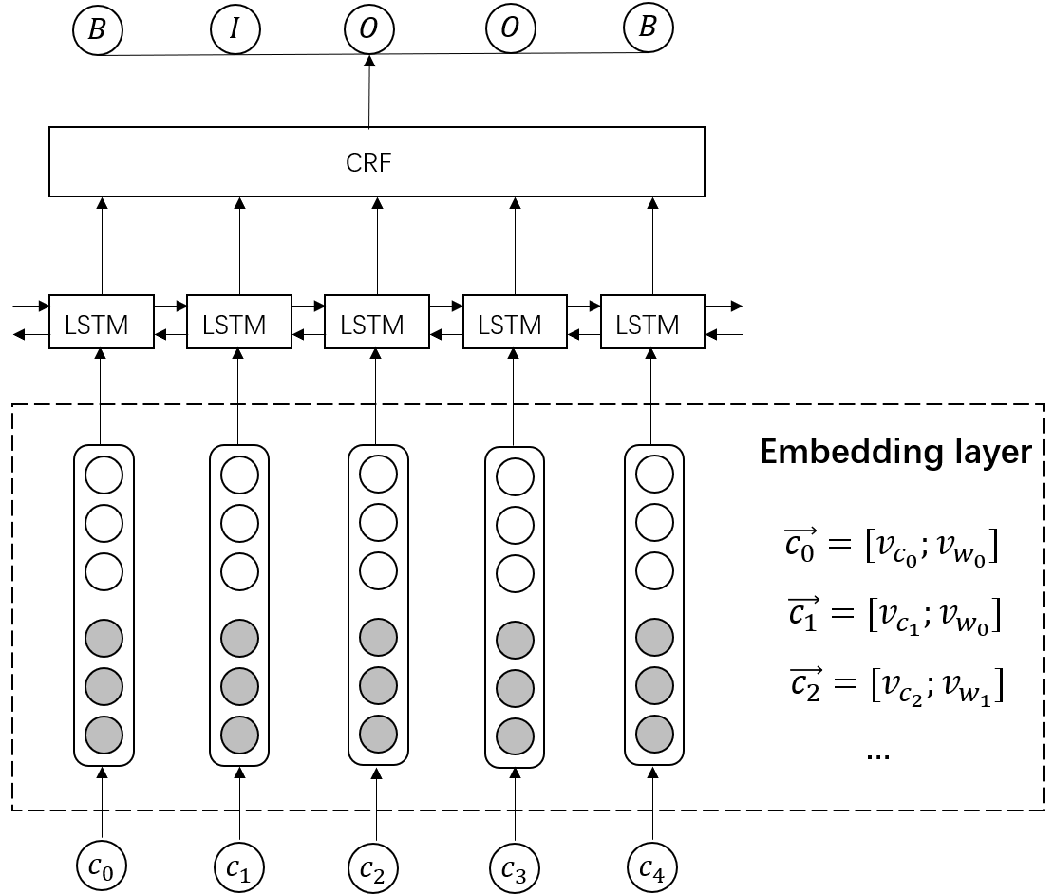
BiLSTM-CRF модель
Далее мы используем аннотацию BIO для синтаксического анализа и добавляем START и END, чтобы сделать матрицу переходов более надежной, где START представляет начало предложения, а END — конец предложения. Таким образом, существует 5 меток: [B, I, O, START, END].
Основная часть модели BiLSTM-CRF состоит из двунаправленной сети длинной кратковременной памяти (Bi-LSTM) и условного случайного поля (CRF), входными данными модели являются символьные признаки, а выходными данными — метка прогнозирования, соответствующая каждому символу.
BiLSTM получает данные о внедрении каждого символа и прогнозирует вероятность того, что каждый символ соберет 5 меток.
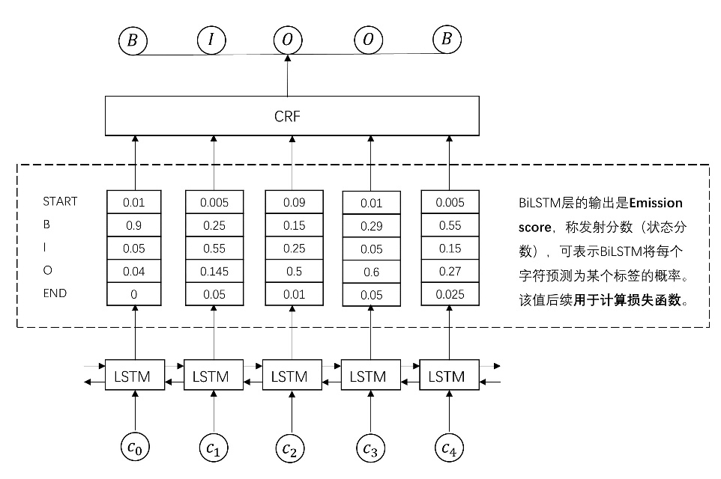
CRF
Слой CRF принимает Emission_score BiLSTM в качестве входных данных и выводит максимально возможное предсказание последовательности аннотаций, которое удовлетворяет ограничению переноса меток.
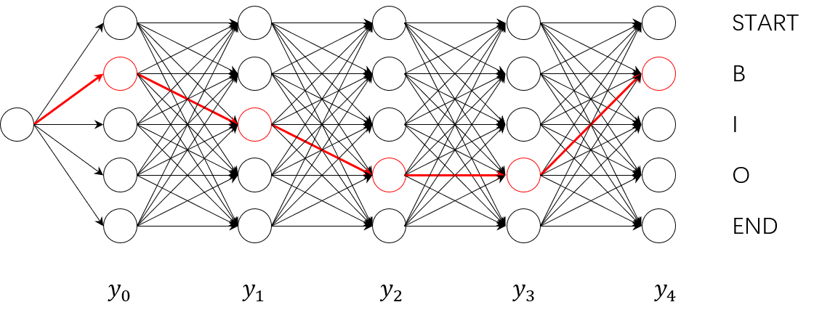
Итоговая модель BiLSTM-CRF выглядит следующим образом:
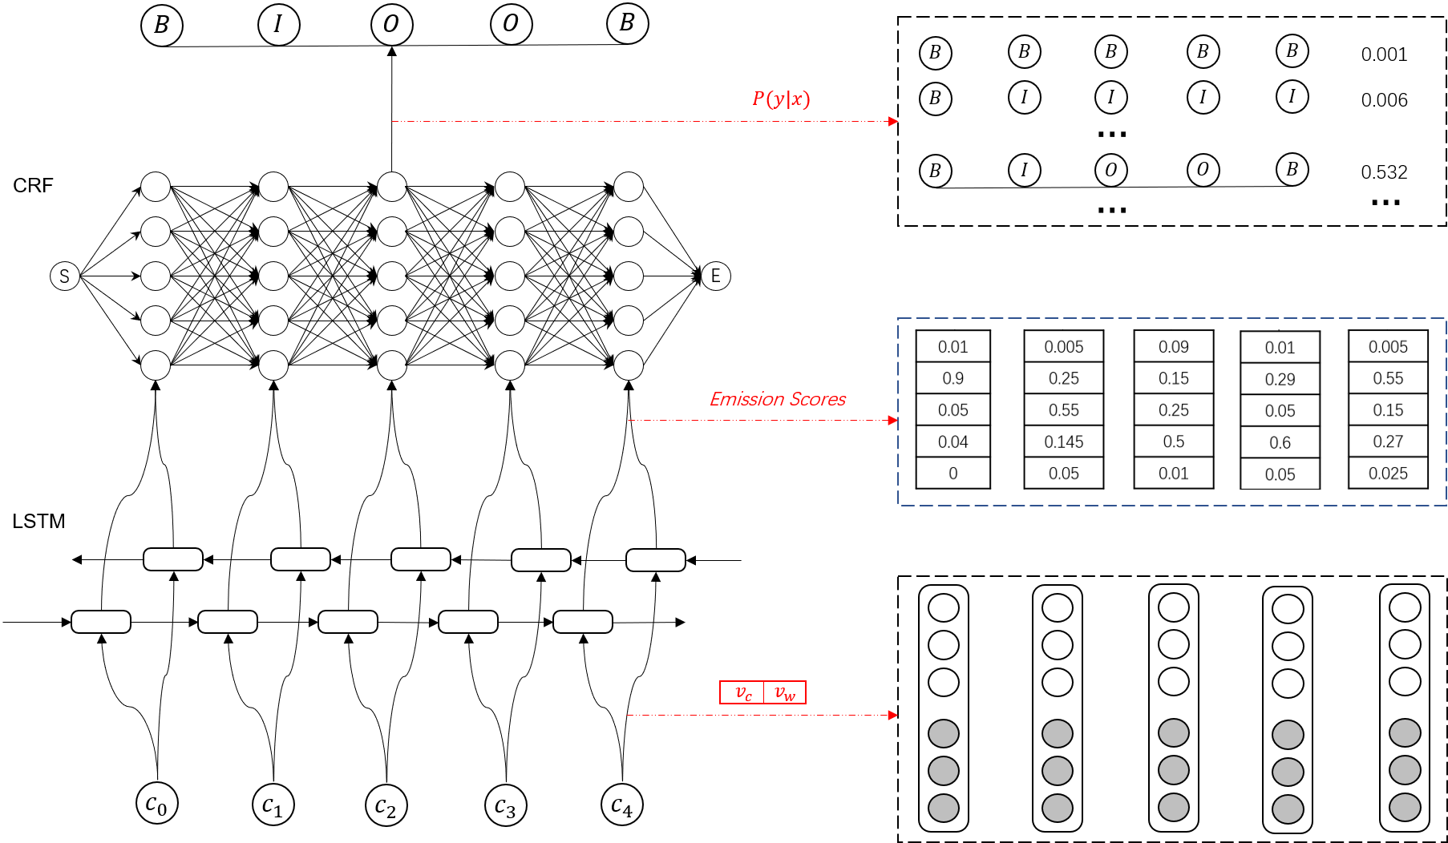
Основной процесс модели BERT-CRF был реализован с использованием набора данных CLUENER (формат JSON).
Сводка общих показателей:
Epoch | Train Loss | Accuracy | Macro Avg Precision | Macro Avg Recall | Macro Avg F1-Score | Weighted Avg Precision | Weighted Avg Recall | Weighted Avg F1-Score
1 | 371.6427 | 0.97 | 0.78 | 0.67 | 0.72 | 0.96 | 0.97 | 0.96
2 | 208.0111 | 0.97 | 0.80 | 0.72 | 0.75 | 0.97 | 0.97 | 0.97
3 | 157.0240 | 0.97 | 0.80 | 0.76 | 0.78 | 0.97 | 0.97 | 0.97
4 | 126.1431 | 0.97 | 0.80 | 0.78 | 0.78 | 0.97 | 0.97 | 0.97
5 | 102.6556 | 0.97 | 0.78 | 0.79 | 0.78 | 0.97 | 0.97 | 0.97

Среднее значение показателей по категориям:
Label | Precision | Recall | F1-Score | Support
O | 0.99 | 0.99 | 0.99 | 155705
B-address | 0.73 | 0.59 | 0.65 | 373
I-address | 0.80 | 0.71 | 0.75 | 1329
B-book | 0.78 | 0.64 | 0.70 | 154
I-book | 0.86 | 0.79 | 0.82 | 877
B-company | 0.80 | 0.73 | 0.76 | 378
I-company | 0.77 | 0.73 | 0.75 | 1315
B-game | 0.75 | 0.53 | 0.61 | 295
I-game | 0.70 | 0.73 | 0.71 | 1362
B-government | 0.78 | 0.78 | 0.78 | 247
I-government | 0.78 | 0.87 | 0.82 | 1068
B-movie | 0.87 | 0.73 | 0.79 | 151
I-movie | 0.83 | 0.84 | 0.83 | 892
B-name | 0.85 | 0.74 | 0.79 | 465
I-name | 0.81 | 0.76 | 0.78 | 1021
B-organization | 0.78 | 0.67 | 0.72 | 367
I-organization | 0.74 | 0.67 | 0.70 | 1087
B-position | 0.81 | 0.70 | 0.75 | 433
I-position | 0.79 | 0.71 | 0.75 | 768
B-scene | 0.72 | 0.67 | 0.69 | 209
I-scene | 0.76 | 0.77 | 0.76 | 722

Общее резюме:
- rain Loss: По мере увеличения эпохи потери при обучении постепенно уменьшаются, что свидетельствует о постепенном улучшении работы модели на обучающем множестве.
- Accuracy: Точность всех эпох составляет 0,97, что говорит о том, что общая эффективность классификации модели на валидационном множестве относительно стабильна.
- Macro Avg: Средние макропоказатели точности, запоминания и F1 немного колебались в течение пяти эпох, но в целом оставались на уровне 0,78.
- Weighted Avg: Средневзвешенные показатели точности, запоминания и F1 равны 0,97 во всех эпохах, что говорит о том, что общая производительность модели на валидационном множестве относительно стабильна.

Архитектура модели T5: унификация преобразователей текста в текст
До появления T5 модели НЛП обычно создавались с определенными архитектурами и форматами вывода для конкретных задач: метки категорий для задач классификации, последовательности целевого языка для задач перевода, текст резюме для задач конспектирования, фрагменты ответов для задач вопросов и ответов и так далее.Такой подход "по одному" увеличивает сложность разработки и развертывания моделей.
Основной прорыв T5 заключается в смелой идее, что все задачи НЛП можно рассматривать как процессы, которые получают текстовый вход и производят текстовый выход.Добавляя к входному тексту специфические для задачи префиксы (например, "перевести с английского на немецкий:", "обобщить:"), модель понимает, какая именно задача должна быть выполнена.На выходе получается непосредственно текстовый результат, необходимый для выполнения задачи.Такая унификация значительно упрощает интерфейс модели, процесс обучения и метод развертывания.
Архитектурные основы:Encoder-Decoder Transformer
Для преобразования текста в текст T5 использует стандартную архитектуру Transformer Encoder-Decoder, которая и послужила основой для его названия "Transformer".Это революционная архитектура модели, предложенная Васвани и др. в 2017 году, которая полностью основана на самовнимании и не использует традиционные циклы или конволюционные структуры.
Encoder(энкодеры): Последовательность текста, отвечающая за обработку входных данных (содержит префикс задачи и исходные данные). Состоит из нескольких одинаковых слоев, уложенных друг на друга. Каждый слой содержит:
- Мультиномиальный механизм самовнимания: позволяет каждому слову во входной последовательности учитывать все остальные слова в последовательности (включая себя), динамически вычисляя корреляционные веса между ними, чтобы уловить дальние зависимости и контекстуальную информацию.
- Нейронная сеть с обратной связью: нелинейное преобразование представления в каждой позиции.
- Остаточная связность и нормализация слоев: используются для стабилизации процесса обучения и смягчения проблемы исчезающих градиентов.
В итоге кодировщик выдает последовательность контекстных представлений, содержащих глобальную информацию о входной последовательности.
Decoder(Кодеки)：Отвечает за авторегрессионную (слово за словом) генерацию целевой текстовой последовательности на основе выходного сигнала кодера и сгенерированной частичной выходной последовательности.Он также состоит из нескольких идентичных слоев, уложенных друг на друга, каждый из которых содержит:
Механизм множественного самовнимания с маской: позволяет слову, находящемуся в текущей позиции генерации, фокусироваться только на словах, которые были сгенерированы до него (реализуется с помощью масок для предотвращения утечки информации), используется для моделирования внутренней структуры выходной последовательности.
Механизм внимания кодировщика-декодировщика: это ключевой аспект. Каждый слой декодера фокусируется на последовательности представлений, выводимых кодировщиком, с помощью дополнительного механизма внимания.Это позволяет декодеру обращаться к наиболее значимым частям входного текста при генерации каждого слова.
Нейронная сеть с прямолинейным движением: аналогична слою кодировщика.
Остаточная связность и нормализация слоев. Выходной сигнал Декодера проходит через линейный слой и слой Softmax, который предсказывает распределение вероятности следующего слова.
Модель T5 революционизирует задачу извлечения реляций (RE) благодаря своей генеративной архитектуре, объединяя ее с задачей генерации текста.Основная идея заключается в использовании конкретных инструкций (например, "Extract Relationships:"), чтобы направить модель на генерацию структурированных тройных отношений (например, "(Entity1, Relationship, Entity2)") непосредственно из входного текста.Основные методы реализации включают:
(1) генеративное извлечение отношений: добавление префиксов задачи к входному тексту для тонкой настройки, и модель напрямую выводит последовательность форматированных троек;
(2) многозадачное обучение: задачи распознавания именованных сущностей (NER) и RE часто совместно обучаются для обмена признаками на кодере, а декодер генерирует сущности и отношения соответственно, чтобы улучшить представления признаков и синергию задач;
(3) структурное моделирование графов: модель генерирует многоцепочечные цепочки отношений (например, "(Entity1, Relationship, Entity2)" через(3) Моделирование структуры графа: эффективное отражение сложных отношений и построение прототипа графа знаний путем генерации многоцепочечных цепочек отношений.
К преимуществам этого подхода относятся сквозная генерация структурированных результатов, использование глобального внимания Transformer для обработки зависимостей на больших расстояниях и унифицированная структура, упрощающая проектирование. Однако он также сталкивается с проблемами генерации результатов, которые могут содержать избыточные или противоречивые отношения (шум генерации), и необходимостью тонкой настройки адаптации к конкретной области.
В задаче китайского RE применение модели T5 (особенно ее многоязычного варианта mT5) должно преодолеть такие проблемы, как неоднозначность сегментации слов, распознавание специфичных для китайского языка типов сущностей и шум интернет-сленга. Решения в основном включают:
(1) использование модели mT5 и использование ее многоязычного предварительного обучения для улучшения способности распознавать китайские сущности и отношения;
(2) использование динамической сегментации подслов модели (например, WordPiece) для снижения влияния неправильной сегментации сущностей традиционных инструментов сегментации слов (например, «Shanghai Bank»);
(3) выполнение тонкой настройки адаптации домена для данных в определенных областях (например, медицинских и финансовых) для точного определения профессиональных терминов и отношений.
В целом, T5/mT5 обеспечивает унифицированную структуру, мощные возможности генерации и преимущества многоязычной поддержки для китайского RE, значительно снижая сложность проектирования моделей и облегчая интеграцию в системы графов знаний. Однако его ограничения заключаются в том, что обучение и вывод крупномасштабной модели требуют большого потребления ресурсов, выходные данные по-прежнему нуждаются в постобработке для фильтрации шума, а способность к обобщению домена зависит от достаточной точной настройки домена.

Технология анализа китайского текста и модель больших концепций (LCM)
Модель больших концепций (LCM) обеспечивает прорывное решение для анализа китайского текста, заменяя традиционную обработку токенов семантическими единицами на уровне предложений. LCM использует пространство встраивания SONAR для достижения независимого от языка кодирования концепций, эффективно избегает проблемы неоднозначности сегментации китайских слов (например, неоднозначности сегментации «учебная жизнь») и единообразно обрабатывает текстовый, голосовой и визуальный ввод в мультимодальных сценариях. В ответ на проблемы плохой связности и сильной зависимости от контекста длинных китайских текстов LCM использует технологию диффузии концепций и квантификации для улучшения индекса ROUGE-L до 0,68 (на 30% выше, чем GPT-4) в задаче резюме финансового текста и реализует генерацию отчетов о межъязыковой диагностике на китайском, английском и русском языках в медицинской сфере. Эксперименты показывают, что значение F1 китайской модели NER, управляемой LCM (BILTAR+GlobalPointer), достигает 93,5%, что на 4,2% больше по сравнению с базовым уровнем, а эффективность рассуждений улучшается на 60%, особенно значительно снижая уровень семантических ошибок неоднозначных выражений (таких как «почти») на 32%.
Дальнейшие исследования будут сосредоточены на оптимизации гранулярности концепций (решение проблемы полисемии длинных китайских предложений) и интеграции графов знаний, объединении лингвистических ресурсов, таких как «Тезаурус», для построения сети концепций на китайском языке и содействии практическому развертыванию посредством квантованного сжатия (Quant-LCM). Архитектурная инновация LCM обеспечивает общую структуру для обработки китайской информации, которая учитывает точность, эффективность и кросс-модальные возможности, закладывая техническую основу для таких сценариев, как интеллектуальное медицинское обслуживание и финансовое соответствие.

Модели больших действий(LAM)
Большие модели действий (LAM) предлагаются для того, чтобы компенсировать недостатки традиционных больших языковых моделей (LLM) при выполнении задач. Хотя LLM хорошо справляются с генерацией текста и пониманием языка, им трудно взаимодействовать напрямую с физической или цифровой средой. LAM способствуют трансформации ИИ из пассивной обработки языка в активное выполнение задач путем генерации и выполнения определенных действий (таких как операции GUI, вызовы API и т. д.), тем самым ускоряя разработку общего искусственного интеллекта (AGI). Основные возможности LAM включают генерацию действий, динамическое планирование и адаптацию, специализацию предметной области и взаимодействие в замкнутом цикле. Эти функции позволяют LAM разбивать сложные задачи на подзадачи и корректировать планы в реальном времени для адаптации к изменениям окружающей среды.
Процесс разработки LAM охватывает пять этапов: сбор данных, обучение модели, интеграцию и реализацию, а также офлайн- и онлайн-оценку. На этапе сбора данных исследователи создают высококачественные обучающие наборы с помощью данных «задача-план» и данных «задача-действие». Например, GPT-4o используется для генерации сложных вариантов задач и генерации последовательностей действий с помощью автоматизированных процессов. Обучение модели использует четырехэтапную стратегию: предварительное обучение плана задачи, обучение с помощью имитации эксперта, исследование с самоподкреплением и оптимизация модели вознаграждения. Этот пошаговый метод обучения значительно повышает производительность LAM. В случае агента Windows GUI LAM4 достиг показателя успешности выполнения задачи (TSR) 81,2%, что намного превышает 67,2% у GPT-4o. Кроме того, LAM может выполнять задачи только с текстовым вводом, без визуальной информации, и является более эффективным.
Экспериментальные результаты показывают, что LAM хорошо справляется с временем выполнения задачи и задержкой шага. Например, LAM в среднем тратит 30,42 секунды на выполнение задачи, в то время как GPT-4o тратит 86,42 секунды. Это преимущество вытекает из специализации домена LAM и эффективных возможностей генерации действий. В соответствующем разделе работы рассматриваются существующие наборы данных LAM и методы обучения, подчеркивая уникальность поэтапной стратегии обучения. Исследователи также обсудили ограничения LAM, такие как риски безопасности, этические вопросы и проблемы кроссплатформенной адаптации, и предложили будущие направления исследований, включая повышение безопасности, улучшение возможностей обобщения и снижение требований к данным.
Подводя итог, LAM заполняют пробел между LLM и реальными задачами посредством генерации и выполнения действий. Его четырехэтапная стратегия обучения и автоматизированный процесс генерации данных предоставляют важные ссылки для последующих исследований. Ожидается, что в будущем LAM станут основной возможностью систем ИИ, приводя к всесторонним изменениям от языкового взаимодействия до выполнения задач. Однако вопросы безопасности и обобщения остаются ключевыми проблемами для достижения широкого применения.

Вывод
В этом исследовании подробно изучаются различные методы и приемы анализа китайского текста, от традиционной модели BiLSTM-CRF до современных больших языковых моделей, таких как T5, LCM и LAM. Модель BiLSTM-CRF хорошо справляется с задачами распознавания именованных сущностей на китайском языке (NER) и может эффективно справляться со сложностью и неоднозначностью китайского текста, объединяя слой условного случайного поля (CRF). В исследовании также рассматривается модель T5, чья инновационная унифицированная структура «текст-в-текст» упрощает разработку и развертывание задач обработки естественного языка (NLP) и предоставляет новые решения для таких задач, как извлечение китайских связей (RE). Модель LCM выполняет анализ текста на концептуальном уровне, эффективно решает проблему неоднозначности сегментации китайских слов и демонстрирует сильные возможности обработки в мультимодальных сценариях. Кроме того, введение модели LAM предоставляет новые возможности для взаимодействия языковых моделей с физической или цифровой средой и способствует развитию общего искусственного интеллекта (AGI) путем генерации и выполнения определенных действий. В целом, разработка этих моделей и технологий не только повышает эффективность и точность анализа китайского текста, но и открывает новые перспективы для межъязыкового анализа текста и обмена информацией. Однако эти методы также сталкиваются с некоторыми проблемами, такими как высокое потребление ресурсов, требования к постобработке полученных результатов и зависимость от адаптивности домена. Будущие исследования продолжат оптимизировать производительность этих моделей и улучшать их осуществимость и безопасность в практических приложениях.

